Министерство образования Республики Беларусь

Учреждение образования

БЕЛОРУССКИЙ ГОСУДАРСТВЕННЫЙ УНИВЕРСИТЕТ

ИНФОРМАТИКИ И РАДИОЭЛЕКТРОНИКИ

Инженерно-экономический факультет

Кафедра экономической информатики

ОТЧЕТ

по лабораторной работе №1

**«Консолидация данных и ETL»**

|  |  |
| --- | --- |
| Выполнила: | Студентка группы 772302 Сосновик С.Л. |
| Проверил: | Кунцевич А.А. |
| Минск 2020 |

**Задание**

Создать CSV файл. Используя Talend, написать по генерации из этого файла другого CSV файла.

Создать Excel файл. Используя Talend, написать сценарий по генерации из этого файла другого Excel файла.

Создать Excel файл. Используя элемент tMap Talend(а), написать сценарий по генерации другого Excel файла с заданной структурой полей. Например, некоторые поля одного файла объединены в одно поле другого файла. Таких объединений должно быть 2.

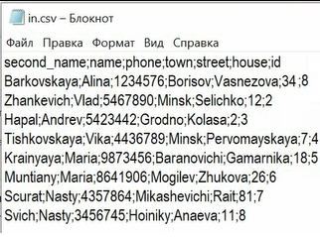 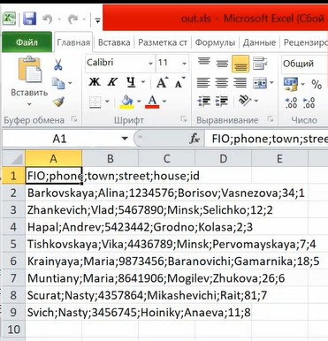

Файл in.csv Файл out.xsl

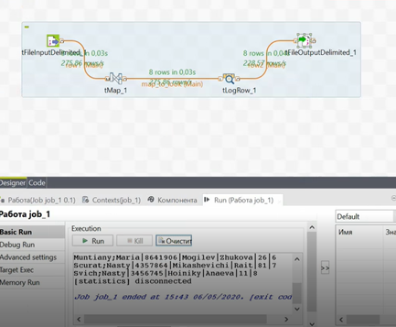

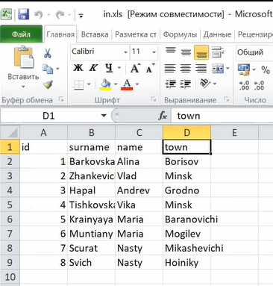 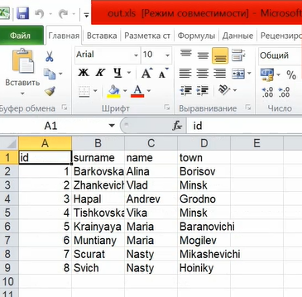

Файл in.xsl Файл out.xsl

